**bel.ru**

**Белгородцам из приграничного города рассказали, как вести себя при ЧС в военное время**

Сегодня, 14:18

Фото: 1MI

**Инструктаж для жителей Грайворона провёл Юрий Бондарь — директор учебно-методического центра по ГО и ЧС.**

Сюжет

[СВО](https://bel.ru/tags/svo)

На базе кинотеатра «Космос» в Грайвороне прошло обучение по эвакуационным мероприятиям. Проводил инструктаж Юрий Бондарь — директор учебно-методического центра по ГО и ЧС.

Жителям приграничного города рассказали, как действовать при сигналах оповещения гражданской обороны «Внимание всем», «Воздушная тревога», «Радиационная опасность», «Химическая тревога». Также спикер отметил, как правильно себя вести при чрезвычайной ситуации в военное время. Для большинства присутствующих этот вопрос был основным. Напомним, что от Грайворона до границы с Украиной чуть более 6 км.

Когда введён режим ЧС, важно сохранять спокойствие. Паника неприемлема. Нужно тщательно продумывать свои действия, иначе можно нанести вред себе и окружающим. Согласно экспертным оценкам, наиболее эффективный способ защиты в военное время — эвакуация, поэтому граждане должны быть готовы.

Юрий Бондарь

Подобные инструктажи теперь проводят во всех городских округах и районах Белгородской области по поручению губернатора.

<https://bel.ru/news/2022-11-12/belgorodtsam-iz-prigranichnogo-goroda-rasskazali-kak-vesti-sebya-pri-chs-v-voennoe-vremya-2587476>

# Под миномётный обстрел попали несколько сёл в Шебекинском горокруге

Сегодня, 17:28

Фото: телеграм-канал Вячеслава Гладкова

## ВСУ ударили по нескольким сёлам в Шебекинском горокруге

**По данным губернатора Белгородской области, обошлось без пострадавших.**

Сюжет

[Губернатор](https://bel.ru/tags/gubernator)

О том, что населённые пункты в Шебекинском горокруге попали под огонь ВСУ, сообщил 12 ноября вечером Вячеслав Гладков. Губернатор уточнил, что это был минометный обстрел. Пострадавших нет.

Есть попадание в газовый распределитель на окраине одного из сёл. Аварийные службы уже на месте.

Вячеслав Гладков

Для устранения последствий, по данным главы региона, потребуется два часа. Подомовой обход территории продолжается.

Уточним, что Шебекинский городской округ регулярно [обстреливается](https://bel.ru/news/2022-10-28/pod-obstrel-popalo-ocherednoe-belgorodskoe-selo-2267103)украинскими военными. Оставшиеся в муниципалитете люди часто [просыпаются от громких звуков](https://bel.ru/news/2022-10-29/nad-shebekino-v-belgorodskoy-oblasti-razdayutsya-gromkie-zvuki-vzryvov-2292348). Жители региона попросили отодвинуть линию фронта. Для этого была [создана петиция](https://bel.ru/news/2022-10-27/belgorodtsy-trebuyut-otodvinut-liniyu-fronta-ot-granits-regiona-2246408).

<https://bel.ru/news/2022-11-12/pod-minomyotnyy-obstrel-popali-neskolko-syol-v-shebekinskom-gorokruge-2587540>

**bel.kp.ru**

**В Белгороде произошло массовое ДТП с участием машины ДПС**

В результате происшествия никто не пострадал

В массовом ДТП с участием служебного автомобиля ДПС никто не пострадал.

Сегодня, 12 ноября, в Белгороде на регулируемом перекрестке проспекта Славы и улицы Пушкина произошло массовое ДТП с участием служебного автомобиля ДПС. Происшествие случилось ориентировочно в 18.30.

Как сообщили в пресс-службе УМВД региона, в дорожно-транспортном происшествии никто не пострадал. По предварительным данным, двигавшийся с включенными звуковыми и световыми сигналами автомобиль ДПС столкнулся с Ниссаном Мурано, за рулем которого находился 31-летний водитель. После этого Ниссан с автомобилем Митсубиси Лансер, которым управляла 19-летняя девушка. Сейчас выясняются все обстоятельства

**Читайте на WWW.BEL.KP.RU:** [**https://www.bel.kp.ru/online/news/5007241/**](https://www.bel.kp.ru/online/news/5007241/)

**belpressa.ru**

**В Белгородской области со стороны Украины обстреляли несколько сёл**

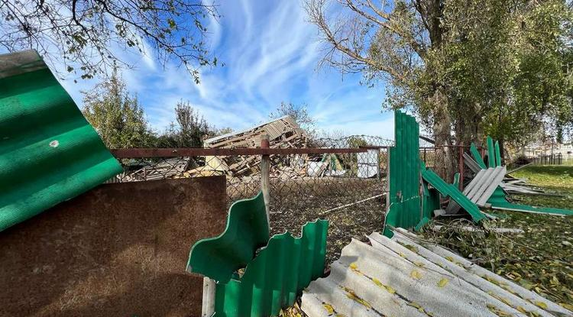Фото: пресс-служба регионального правительства (архив)

**Пострадавших среди мирного населения нет, но есть повреждение газового распределителя.**

О том, что сегодня, 12 ноября, нескольких сёл в Шебекинском горокруге попали под миномётный обстрел, [сообщил](https://t.me/vvgladkov/1195) губернатор **Вячеслав Гладков** в своём телеграм-канале.

«Пострадавших нет, но есть попадание в газовый распределитель на окраине одного из сёл. Аварийные службы уже на месте. Для устранения последствий потребуется 2 часа. Подомовой обход территории продолжается», – рассказал глава региона.

<https://www.belpressa.ru/47231.html>

**Белгородцев предупреждают о сильном ветре 13 ноября**

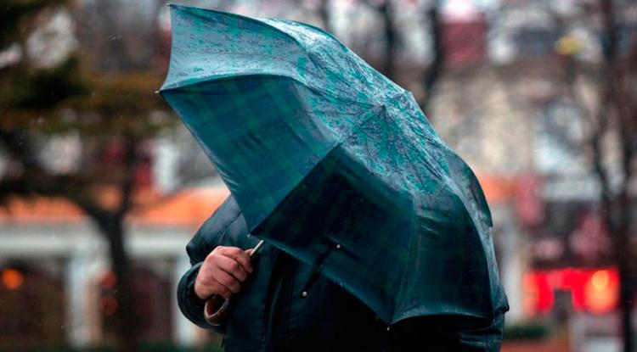

**Местами порывы ветра могут достигать 18 м/с.**

По прогнозам белгородских синоптиков, завтра в регионе ожидается облачная с прояснениями погода. Без существенных осадков.

Ветер северо-западный 9–14 м/с, местами с порывами до 15‒18 м/с. Ночью температура воздуха опустится до +4–9˚, днём будет от +6 до +11˚.

В Белгороде ночью ожидается 7‒9˚ тепла, днём от 9 до 10˚ тепла. Ветер северо-западный 9–14 м/с, с порывами до 17 м/с.

В случае возникновения ЧС необходимо звонить в Единую службу спасения по телефону **112** (со стационарных телефонов – 01) либо на Единый телефон доверия МЧС **(4722) 39–99–99**.

<https://www.belpressa.ru/society/47227.html>

**belgorodtv.ru**

**ВСУ обстреляли несколько сел в Шебекинском округе**

[12.11.2022](https://belgorodtv.ru/?m=202211)

Под минометный обстрел попали несколько сел в Шебекинском городском округе. Об этом сообщил губернатор Белгородской области Вячеслав Гладков. Пострадавших нет.

«Есть попадание в газовый распределитель на окраине одного из сел. Аварийные службы уже на месте. Для устранения последствий потребуется 2 часа», — написал глава региона в своем телеграм-канале.

<https://belgorodtv.ru/?p=258600>

**Для жителей Грайворона провели инструктаж по эвакуационным мероприятиям**

[12.11.2022](https://belgorodtv.ru/?m=202211)

В Грайвороне прошло обучение о действиях населения при сигналах оповещения гражданской обороны «Внимание всем», «Воздушная тревога», «Радиационная опасность», «Химическая тревога». Об этом сообщает  пресс-служба администрации Грайворонского городского округа.

Обучение прошло на базе кинотеатра «Космос».

«Когда введён режим ЧС, важно сохранять спокойствие. Паника неприемлема. Нужно тщательно продумывать свои действия, иначе можно нанести вред себе и окружающим. Согласно экспертным оценкам, наиболее эффективный способ защиты в военное время – эвакуация, поэтому граждане должны быть готовы», – рассказал директор учебно-методического центра по ГО и ЧС Юрий Бондарь.

Занятия проходят во всех муниципалитетах Белгородской области по распоряжению губернатора Вячеслава Гладкова. Специалисты учебно-методического центра по гражданской обороне и чрезвычайным ситуациям проводят инструктажи по действиям в случае возникновения ЧС, характерных для военного времени, и мероприятиям по антитеррористической деятельности.

<https://belgorodtv.ru/?p=258596>

**mirbelogorya.ru**

**Вячеслав Гладков: несколько сёл в Шебекинском округе попали под миномётный обстрел**

Шебекино / Дмитрий Пиня / 12.11.2022 18:05

Несколько сёл Шебекинского округа попали под обстрел. Об этом сообщил губернатор Вячеслав Гладков в своём [Telegram-канале](https://t.me/vvgladkov/1195).

Пострадавших нет, однако снаряд попал в газовый распределитель на окраине одного из сёл. Аварийные службы на месте, все последствия устранят за 2 часа.

<https://mirbelogorya.ru/region-news/58-shebekino/51307-vyacheslav-gladkov-neskolko-sjol-v-shebekinskom-okruge-popali-pod-minomjotnyj-obstrel.html>

**belregion.ru**

# В Грайвороне Белгородской области прошёл инструктаж по эвакуационным мероприятиям

Занятие провёл директор учебно-методического центра по ГО и ЧС Юрий Бондарь

12 ноября 2022 10:05 Грайворонский городской округ

Обучение прошло на базе кинотеатра «Космос». Спикер рассказал о действиях при сигналах оповещения гражданской обороны «Внимание всем», «Воздушная тревога», «Радиационная опасность», «Химическая тревога». Они передаются по городским и сельским системам оповещения посредством гудков на предприятиях, а также с помощью спецавтомобилей. В завершение обучения Юрий Бондарь ответил на вопросы грайворонцев. Самый актуальный – как действовать при чрезвычайной ситуации в военное время.  
  
«Когда введён режим ЧС, важно сохранять спокойствие. Паника неприемлема. Нужно тщательно продумывать свои действия, иначе можно нанести вред себе и окружающим. Согласно экспертным оценкам, наиболее эффективный способ защиты в военное время – эвакуация, поэтому граждане должны быть готовы», – прокомментировал Юрий Васильевич.  
  
Отметим, по распоряжению губернатора Вячеслава Гладкова во всех муниципалитетах Белгородской области специалисты учебно-методического центра по гражданской обороне и чрезвычайным ситуациям проводят инструктажи по действиям в случае возникновения ЧС, характерных для военного времени, и мероприятиям по антитеррористической деятельности.  
  
Источник: пресс-служба администрации Грайворонского городского округа

<https://belregion.ru/press/news/index.php?ID=87402>

**go31.ru**

# Шебекинский горокруг попал под обстрел со стороны Украины

**ОБСТР**

Как сообщил губернатор региона Вячеслав Гладков, несколько сёл попали под минометный обстрел. Пострадавших нет, но есть попадание в газовый распределитель на окраине одного из сёл. Аварийные службы уже на месте. Для устранения последствий потребуется 2 часа.

Сейчас идёт подомовой обход территории для определения точного ущерба от обстрела.

Напомним, 28 октября [под обстрел](https://www.go31.ru/news/3487113/v-belgorodskoj-oblasti-obstrelali-fermu-vesovuu-i-senohranilise) попало село Красное Шебекинского горокруга.

<https://www.go31.ru/news/3495521/sebekinskij-gorokrug-popal-pod-obstrel-so-storony-ukrainy>

# Три человека попали под колёса авто на дорогах Белгородской области за сутки

**ДТП**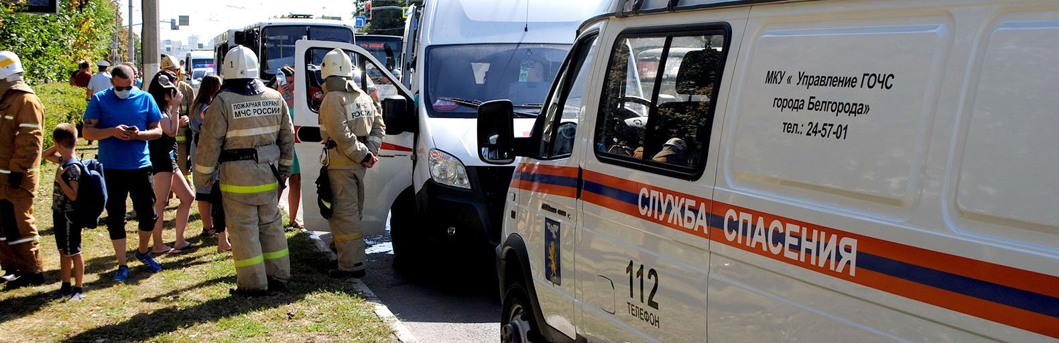

Дорожные аварии, в которых **сбили пешеходов**, произошли в Белгороде, Вейделевке и Старом Осколе. Среди пострадавших – **10-летний мальчик**.

По данным ГИБДД, в минувшую пятницу днём в районе д. 35 по улице Наседкина (мкрн Лебединец) в Старом Осколе 58-летний водитель на ГАЗе совершил наезд на 10-летнего мальчика, переходившего проезжую часть дороги **вне пешеходного перехода в зоне его видимости**. В результате ДТП несовершеннолетний получил ранения.

Как сообщили в МЧС региона, автомобиль «ГАЗ-311005» сбил на пешехода на улице Центральная в посёлке Вейделевка, а вечером на проспекте Богдана Хмельницкого на пешехода наехала «Ауди». О степени ранения пострадавших в обоих ДТП не сообщается.

<https://www.go31.ru/news/3495360/tri-celoveka-popali-pod-kolesa-avto-na-dorogah-belgorodskoj-oblasti-za-sutki>

# Автомобиль ДПС попал в ДТП в центре Белгорода

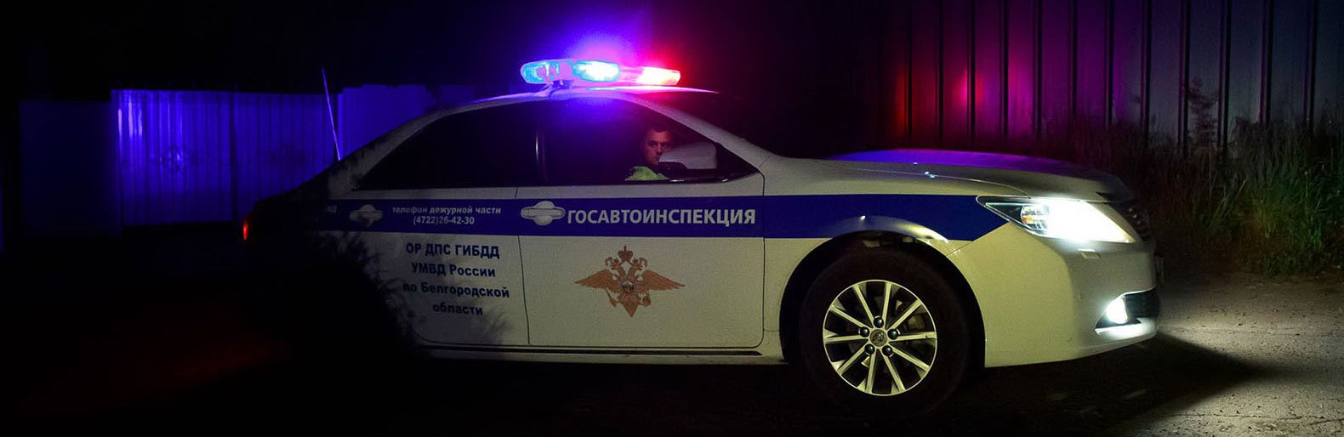

фото: Антон Вергун

Дорожная авария произошла сегодня около 18:30 на перекрёстке проспекта Славы и улицы Пушкина.

По предварительным данным, произошло **столкновение** двигавшегося с включёнными звуковым и световым сигналом **служебного автомобиля ДПС** с автомобилем «Ниссан Мурано» под управлением 31-летнего водителя, после чего этот автомобиль столкнулся с автомобилем «Митсубиси Лансер» под управлением 19-летней девушки.

В ДТП никто не пострадал. Обстоятельства происшествия выясняются, сообщили в УМВД РФ по Белгородской области.

<https://www.go31.ru/news/3495578/avtomobil-dps-popal-v-dtp-v-centre-belgoroda>

**znamya31.ru**

# Несколько сёл в Шебекинском городском округе попали под минометный обстрел

Сегодня, 17:50Происшествия

Фото: t.me/vvgladkov

## Пострадавших нет.

Несколько сёл в Шебекинском городском округе попали под минометный обстрел. Об этом в своём телеграм-канале сообщил глава региона **Вячеслав Гладков.**

**«Пострадавших нет, но есть попадание в газовый распределитель на окраине одного из сел. Аварийные службы уже на месте», - рассказал губернатор.**

Для устранения последствий потребуется два часа. Подомовой обход территории продолжается.

<https://znamya31.ru/news/proisshestviya/2022-11-12/neskolko-sel-v-shebekinskom-gorodskom-okruge-popali-pod-minometnyy-obstrel-302297>

# Спасатели предупредили белгородцев о порывах ветра до 18 м/с

Сегодня, 13:50Происшествия

Фото: w-dog.ru

## Без существенных осадков.

Белгородские синоптики прогнозируют завтра, **13 ноября**, на территории региона облачную с прояснениями погоду. Без существенных осадков. Ветер северо-западный **9-14 м/с,** местами порывы **15-18 м/с.**

**«Температура воздуха ночью от 4 до 9 градусов тепла, днём от 6 до 11 градусов тепла», — сообщили в пресс-службе ГУ МЧС России по Белгородской области.**

В Белгороде ночью **от** **7** **до 9 градусов** тепла, днём **от 9 до 10** **градусов** тепла. Ветер северо-западный **9-14 м/с**, порывы **до 17 м/с.**

<https://znamya31.ru/news/proisshestviya/2022-11-12/spasateli-predupredili-belgorodtsev-o-poryvah-vetra-do-18-m-s-302285>